企业如何做贸易信贷报告
国家外汇管理局河南省分局

目前，企业需要做两种贸易信贷报告，一种是义务性报告（必须做，不做即违规），一种是主动性报告（不是必须项，不做也不违规）。企业未按规定时间做义务性报告的，外汇局可根据汇发[2012]38号文的附件2《货物贸易外汇管理指引实施细则》第五十三条，对企业进行降级处理或移交检查处罚。
一、企业做报告必备的硬件条件——系统的开通与使用
第一步，企业凭组织机构代码（统一社会信用代码第9至17位）、企业系统管理员代码（ba)和密码登录系统。密码在各企业做名录登记时，工作人员已向各企业发放，如已遗失，请携带营业执照原件（正副本均可），来外汇局政务服务大厅进行密码重置。重置的密码于24小时后生效。
第二步，针对进行报告操作的电脑，企业系统管理员进行设置，包括浏览器设置（含授信站点、cookie设置、弹出窗口设置等）、Java运行环境安装、打印设置等。企业可安排科技人员帮助进行此设置。具体操作方法可参考《外汇应用系统访问设置手册》、《数字外管平台用户手册》，手册在外汇局应用服务平台主页“常用下载”栏中下载。

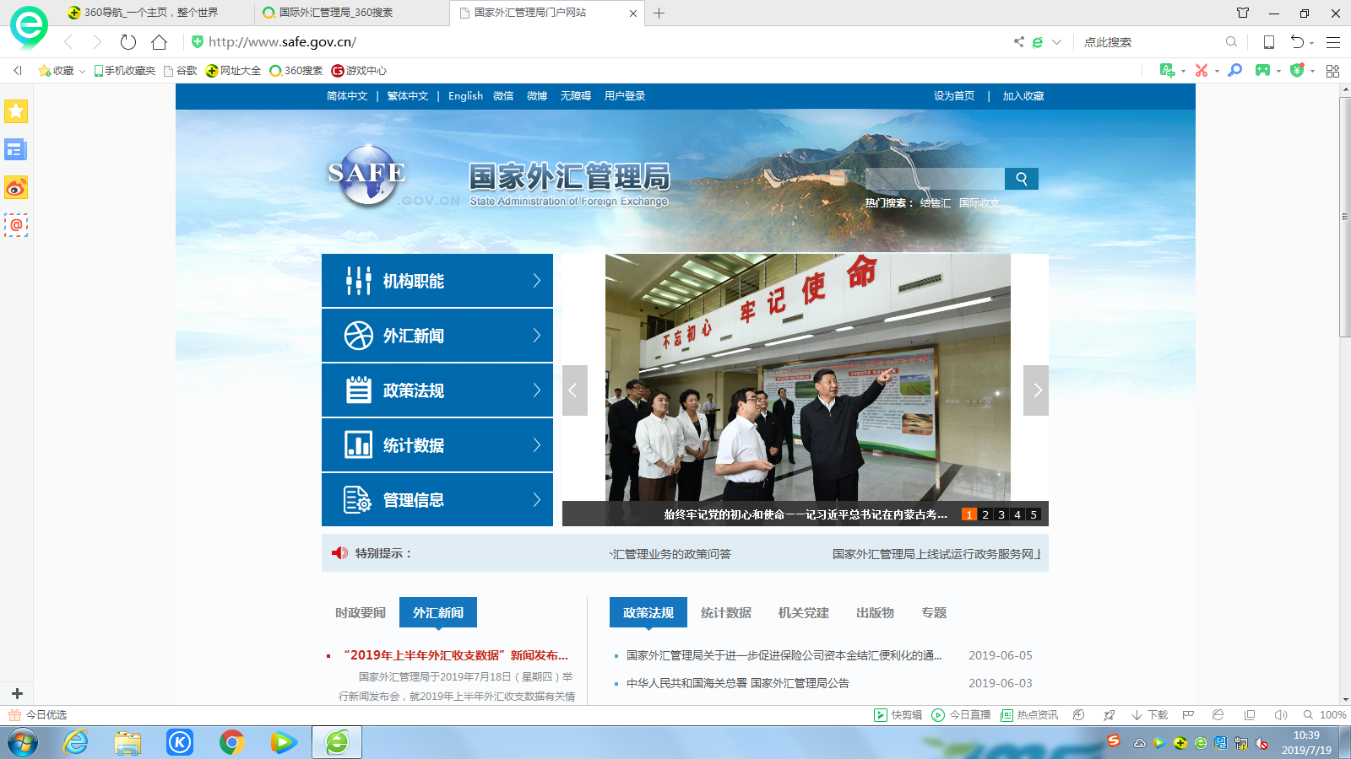

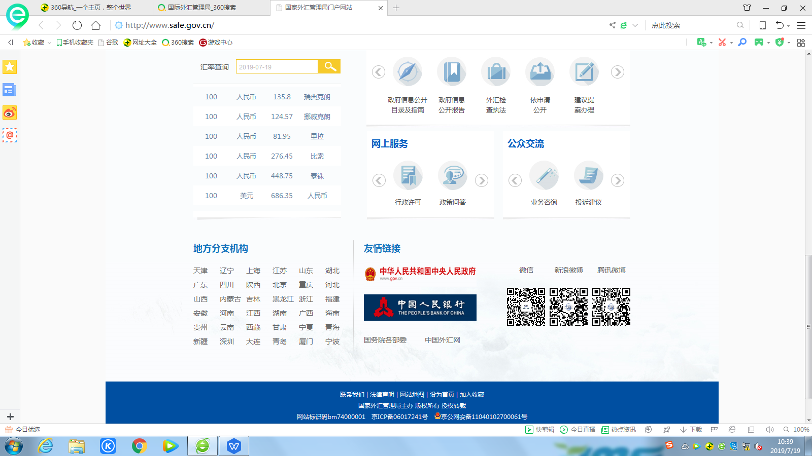

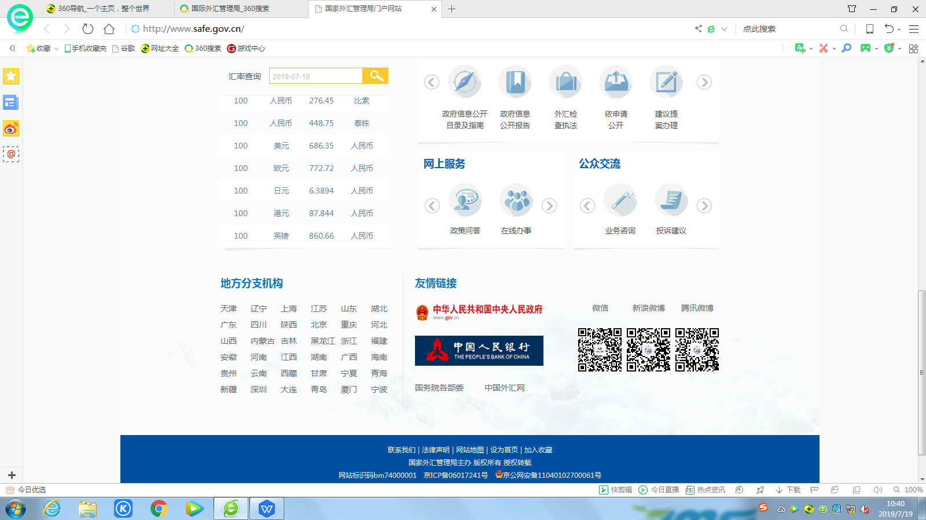

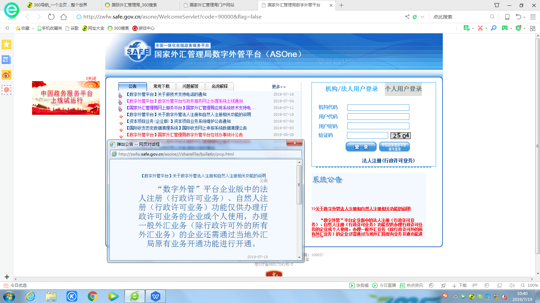

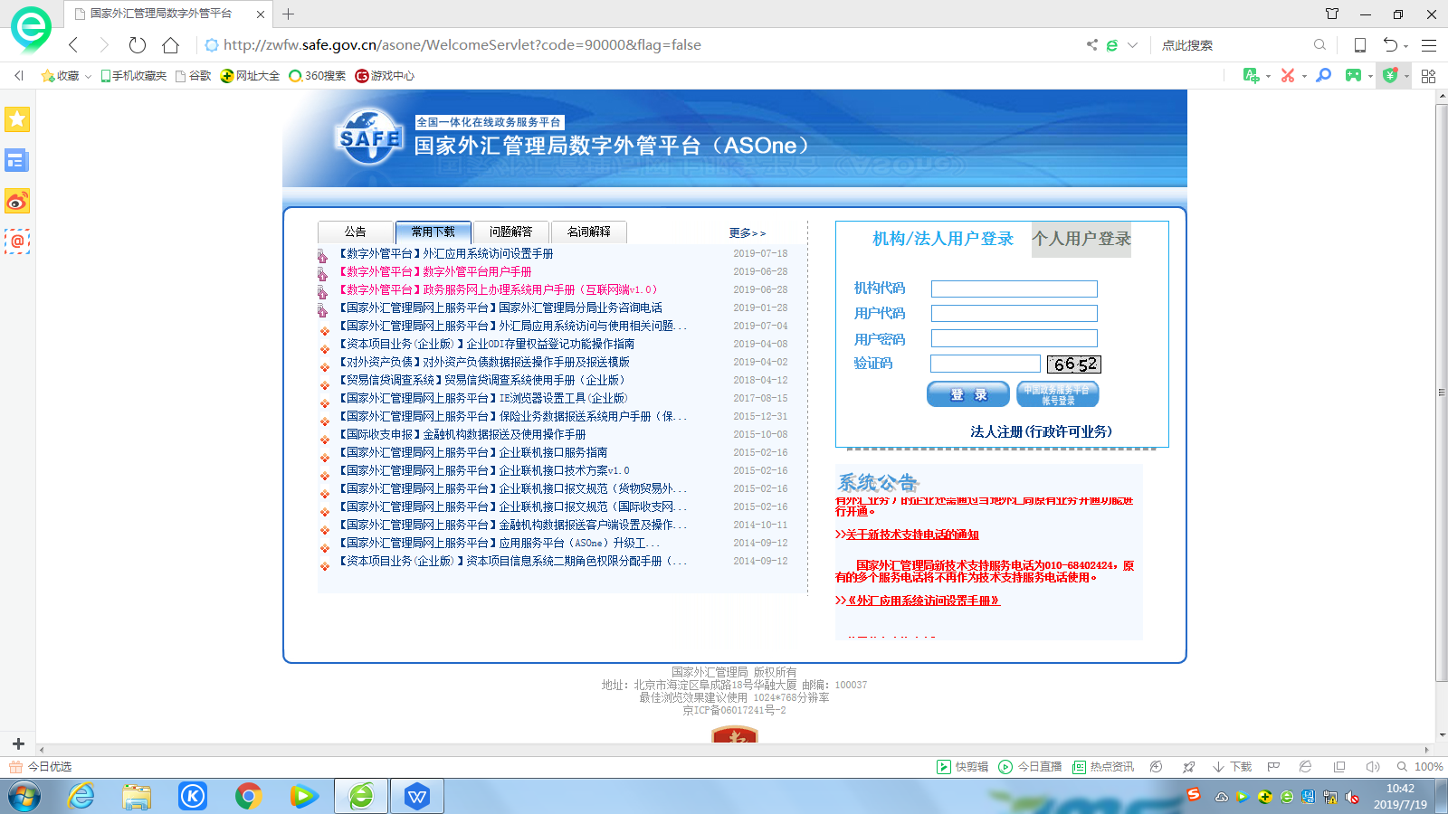

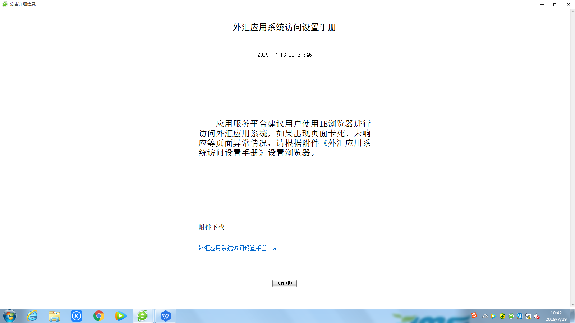

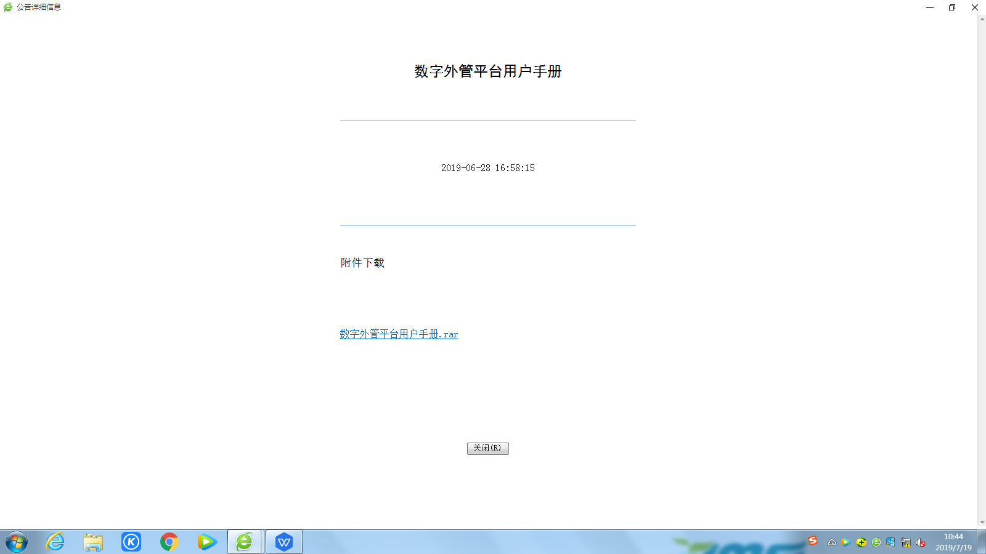

第三步，企业系统管理员（ba）登录应用平台后，新设置一个用户代码（企业系统操作员）和密码，填写相应的信息。
第四步，选中未分配的角色列表中“货物贸易外汇网上业务”，点击中间的箭头，进入“已分配的角色列表”，点击保存。
第五步，退出界面，回到初始页面，然后以刚刚设置的企业系统操作员用户名称和密码重新登录。
注意：请区分清楚企业系统管理员和企业系统操作员。企业第一次以系统管理员（ba）登录，进行一系列设置，并设置系统操作员；做报告时，则以系统操作员登录进行操作。如企业系统操作员密码遗失由企业系统管理员重置即可，企业系统管理员密码丢失，如前面所述，来外汇局重置。）
国家外汇管理局河南省分局地址：河南省郑州市商务外环路21号中国人民银行2楼政务服务大厅外汇窗口
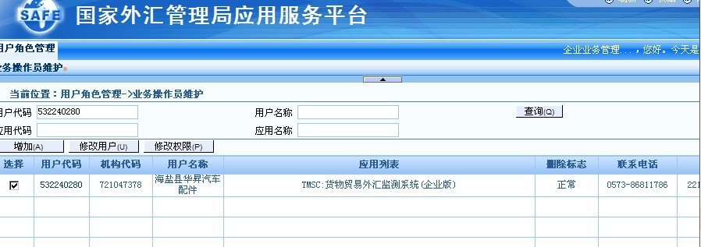

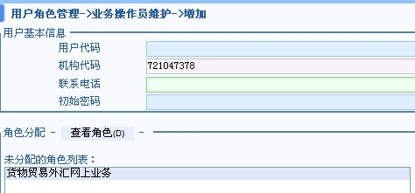

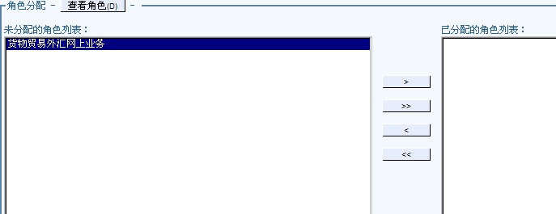

二、报告类型
（一）义务性报告
1、预收货款报告（30天以上）
2、预付货款报告（30天以上）
3、延期收款报告（90天以上）
4、延期付款报告（90天以上）
5、转口贸易报告（90天以上）
（二）主动性报告
1、预收货款报告（30天以下）
2、预付货款报告（30天以下）
3、延期收款报告（90天以下）
4、延期付款报告（90天以下）
5、转口贸易报告（90天以下）
6、差额报告（出口和收汇差额，进口和付汇差额）
7、贸易主体不一致报告（企业分立、合并，捐赠等项下）
三、义务性报告怎么做
（一）对于A类企业：
1、30以上（不含）的预收货款或者预付货款，应当做报告。即预收货款日期早于出口报关日期30天，或预付货款日期早于进口报关日期30天的，应当做报告。
2、90天以上（不含）延期收款或者延期付款，应当做报告。即出口报关日期早于收款日期90天，或进口报关日期早于付款日期90天的，应当做报告。
- 单笔合同项下转口贸易收支日期间隔超过90天（不含）且先收后支项下收汇金额超过等值50万美元（不含）的业务，应当做报告；对于单笔合同项下转口贸易收支日期间隔超过90天（不含）且先支后收项下付汇金额超过等值50万美元（不含）的业务，应当做报告。
- 对于B/C类企业
1、管理期内预收货款或者预付货款，应当做报告。即管理期内只要发生预收货款或预付货款，都要做报告。
2、30天以上（不含）延期收款或者延期付款，应当做报告。即出口报关日期早于收款日期30天，或进口报关日期早于付款日期30天的，需要做报告。
- B/C类企业不能开展转口贸易业务。
四、主动性报告怎么做
1、对于法律规定时间外的（30天以内预收预付、90天以内延收延付、90天以内转口收支等）业务，企业可根据自身情况，报告货物或资金的预计对应时间。
2、差额报告。企业合同执行完后，因客观原因造成出口收汇差额或进口付汇差额的，可做多出口、多收汇、多进口、多付汇等差额报告，以匹配货物流和资金流。
3、主体不一致。因企业分立、合并、捐赠等造成进出口和收付汇主体不一致的，进口企业或收汇企业，应当在货物进口后30天或收汇后30天内，到所在地外汇局办理主体不一致变更手续。
五、符合报告条件的企业何时做报告
1、预收预付项下，企业应当在银行收款或付款之日起30
内，通过货物贸易外汇监测系统（企业版）向外汇局进行报告；延收延付项下，企业应当在货物出口报关或进口报关之日起30内，通过监测系统企业端向外汇局进行报告；转口贸易项下，企业应当在收款或者付款之日起30天内，通过监测系统企业端向外汇局进行报告。
2、因非自身原因（系统无法登陆等），企业需持规定材料到所在地外汇局现场报告。注意：现场报告仅受理非自身原因未做报告的情况，如系统统无法登陆。其他原因，如企业因人员没有交接好、政策不熟悉、执行中不可控等，则外汇局现场不予受理企业补录报告。
- 报告怎么做
（一）自主网上报告怎么做
第一步：登录用户名，进入平台；
第二步：点击“数据申报”，左侧方会出现“货物贸易”选项；
第三步：在“货物贸易”项下，点击“贸易信贷与融资报告”；
第四步：在“贸易信贷与融资报告”项下选择需要报告的种类；
第五步：以”延期收款”报告为例，点击“延期收款报告”，会出现“调整”、“新增”、“修改”、“删除”，按需操作即可。

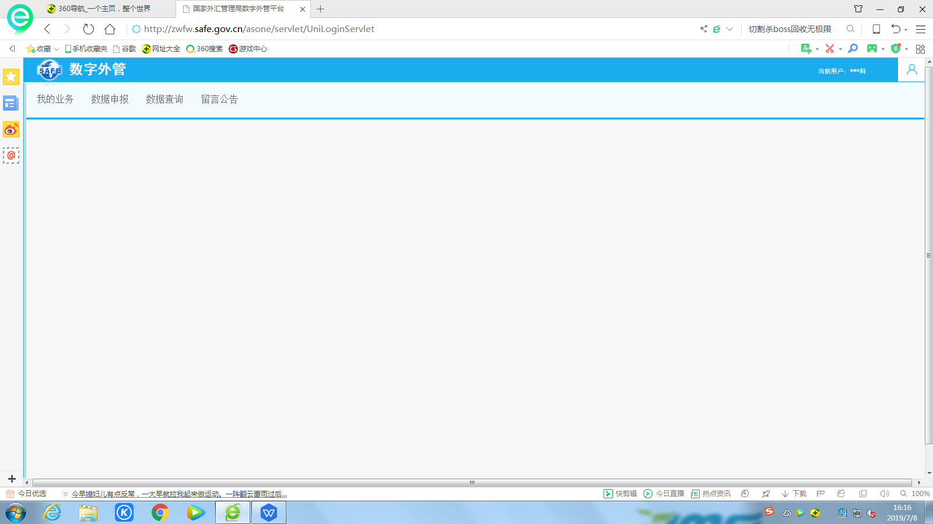

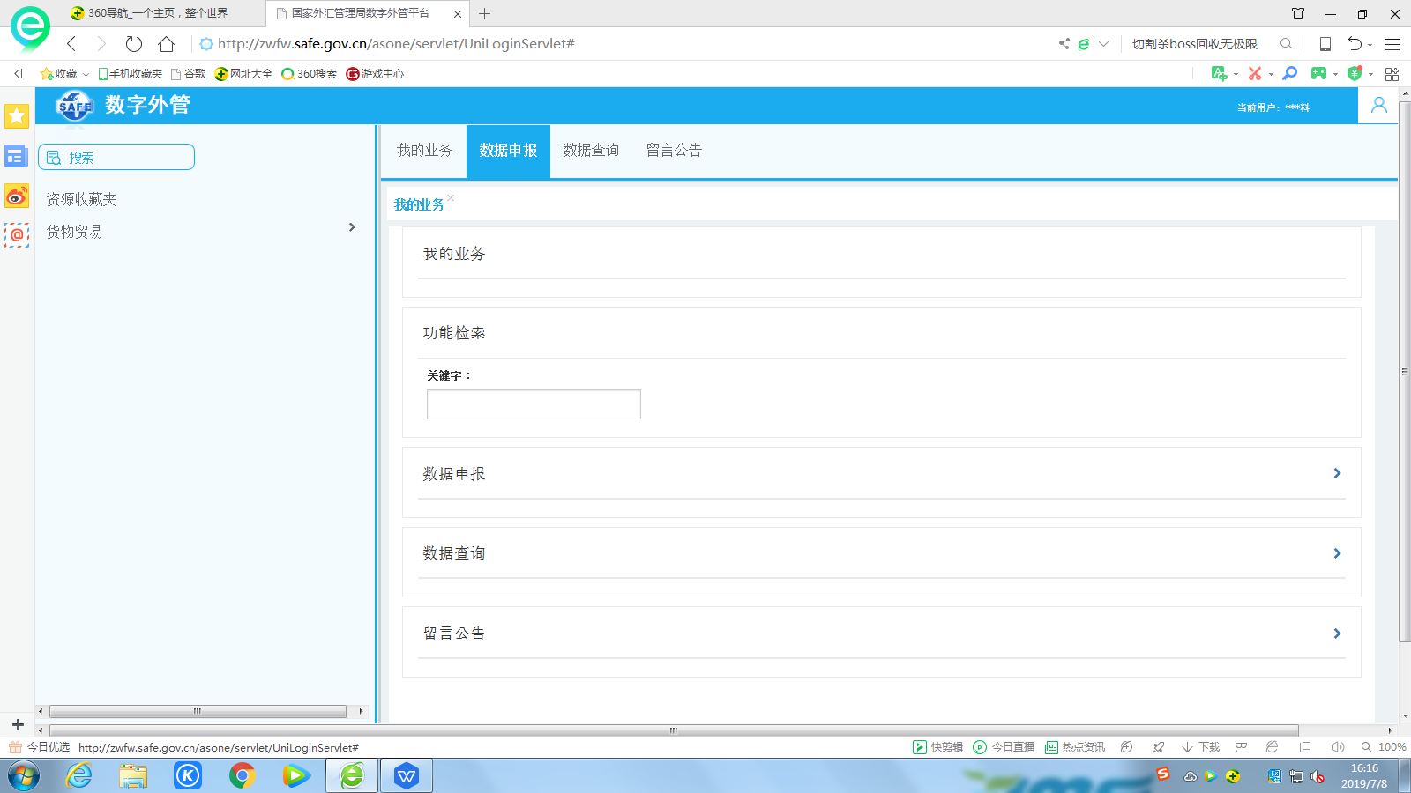

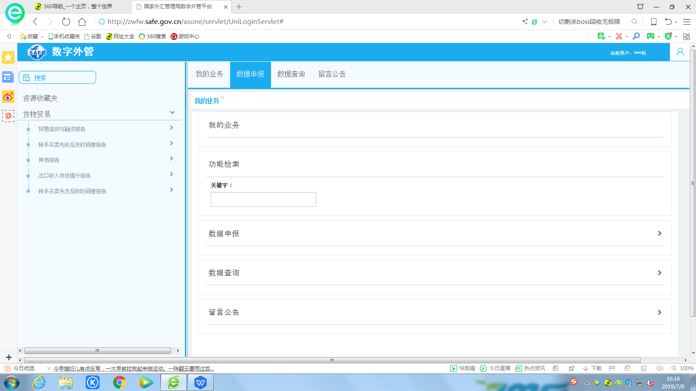

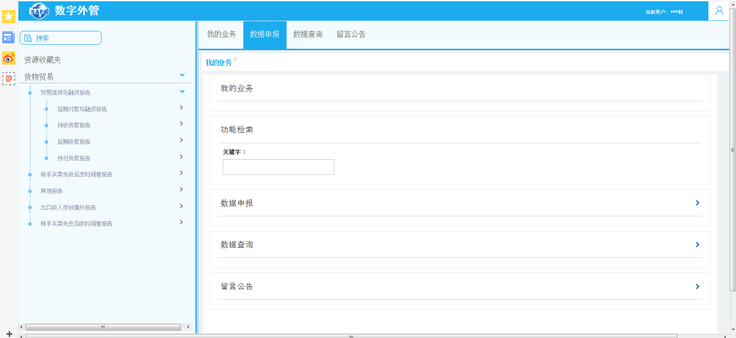

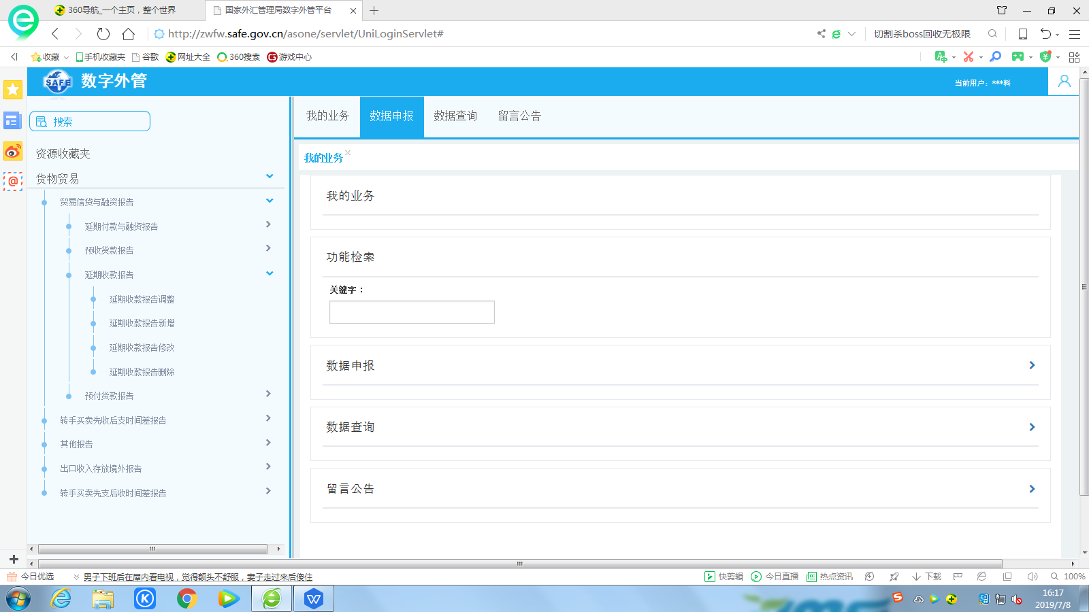

（二）现场报告怎么做
再次强调：现场报告仅受理非自身原因未做报告的情况
1、企业自主下载填写《企业现场报告受理表》（见附件1），填表说明详见背面。“报告事项”一栏如内容较多，可单列明细表（见附件2）；表格填写完毕后，法人签字（或加盖法人章）并加盖企业公章；
2、除上述表格外，企业还需提交以下资料：
预付项下提供银行付款申报单，预收项下提供银行收入申报单，延付项下提供进口货物报关单（或备案清单），延收项下提供出口货物报关单（或备案清单），转口贸易项下提供银行收入申报单或银行付款申报单；差额项下提供差额情况说明、进出口报关单、收付汇申报单、差额证明材料等；主体不一致项下提供主体不一致情况说明、进口报关单、收汇申报单、证明材料等。

